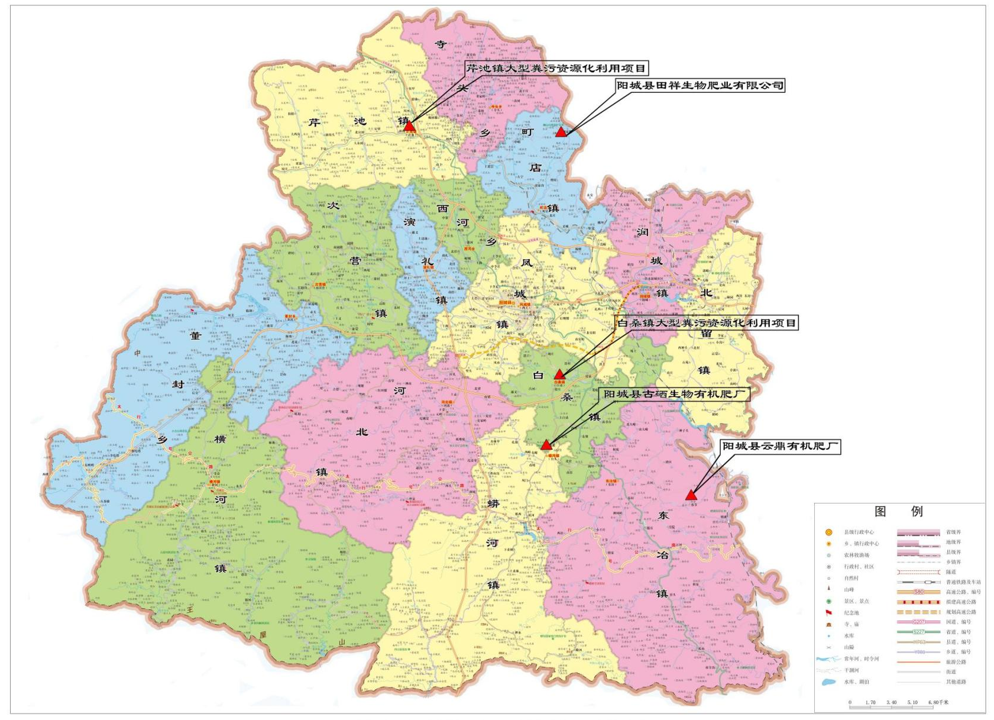

附图6 阳城县畜禽养殖粪污集中处理中心

